Чемпионат России по
радиоуправляемым моделям
Моде копиям самолетов
2024 года

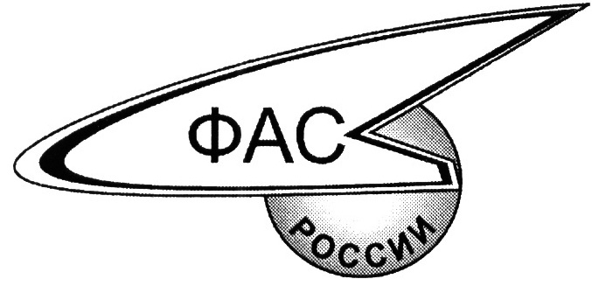

_{фамилия и имя участника} | _{класс} | _{наименование прототипа}
АНКЕТА ДЛЯ СТАТИЧЕСКОЙ ОЦЕНКИ
Укажите, какие из ниже перечисленных элементов модели являются покупными или изготовлены не лично вами. Перечислите другие элементы (кроме аппаратуры и оборудования). (См. Пункт 6.1.13)
(если куплена, отмечаем «ДА», если самодельная отмечаем «НЕТ»)

Формованный или предварительно собранный фюзеляж | ДА | НЕТ
Формованные или предварительно собранные крылья | ДА | НЕТ
Формованное или предварительно собранное оперение | ДА | НЕТ
_{Формованное стекло кабины} | ДА | НЕТ
Формованные капоты или обтекатели | ДА | НЕТ
_{Стойки шасси} | ДА | НЕТ
_{Колеса} | ДА | НЕТ
_{Резина} | ДА | НЕТ
_{Пушки, бомбы и прочие детали} | ДА | НЕТ
_{Обтекатель винта} | ДА | НЕТ
_{Копийный воздушный винт} | ДА | НЕТ
Приборы и интерьер кабины пилота | ДА | НЕТ
Печатные или нарезанные элементы маркировки | ДА | НЕТ
_{Тяги, расчалки и фурнитура} | ДА | НЕТ
 | ДА | НЕТ
 | ДА | НЕТ
Происхождение модели: (Кратко опишите как, кем и из чего была изготовлена ваша
модель, приложите доказательство, если необходимо)

Я подтверждаю, что ответы данные выше верны.

Фамилия,имя.…………………………………………………………………………………………..

Подпись………………………………………

